

Consultar Comandos de Conta em Cobrança por Empresa
Esta funcionalidade permite consultar os comandos de conta em cobrança por empresa prestadora de serviço. Ela pode ser acessada através do caminho: GSAN > Cobranca > Cobrança por Resultado > Consultar Comando de Conta em Cobrança por Resultado por Empresa.
Feito isso, o sistema visualiza a tela abaixo:

Observação
Informamos que os dados exibidos nas telas a seguir são fictícios, e não retratam informações de clientes.
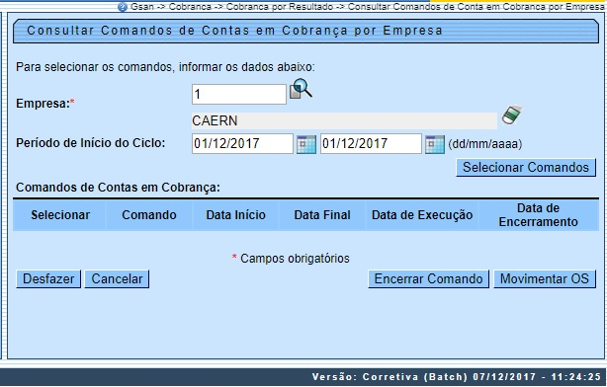
Acima, selecione obrigatoriamente a Empresa e clique em .
Atenção: Caso preencha o campo Período de Início do Ciclo e a data final seja exibida em vermelho, significa que o prazo já se encontra vencido. Selecionando um Comando e clicando no botão , o sistema exibe uma tela com quatro Abas. Para ver detalhes sobre cada uma delas, clique no link abaixo:
- Emitir OS
- Gerar OS
- Encerrar OS
- Consultar OS
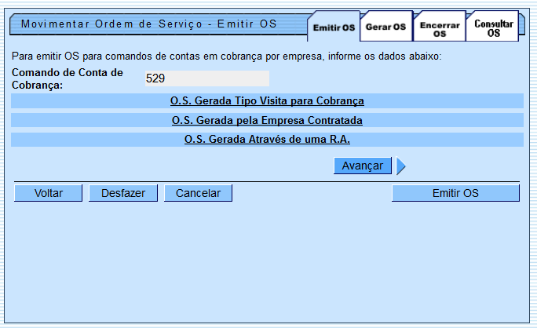
Ao clicar em algum item (link) da coluna Comando, o sistema exibe a tela com o detalhamento das contas, conforme abaixo:
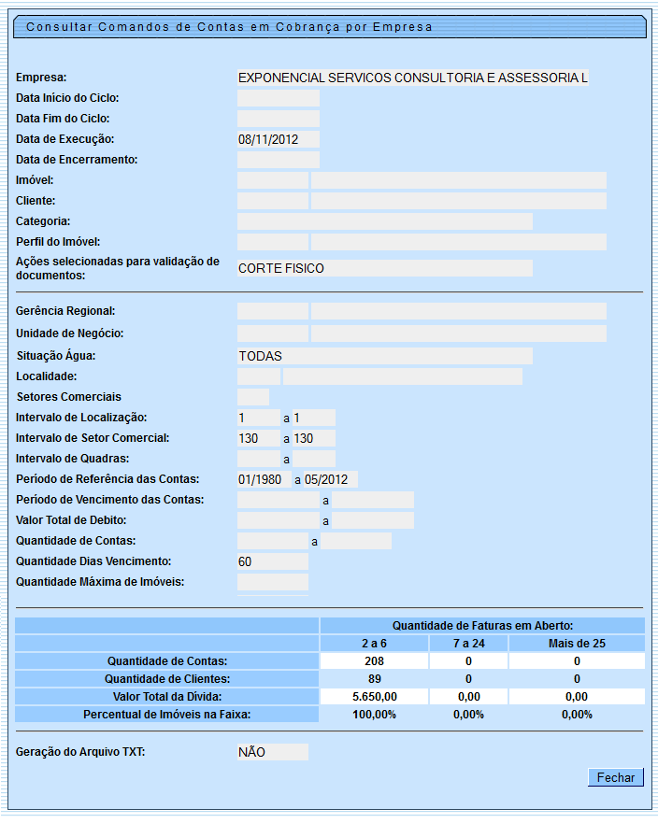
Não serão exibidas como enviadas as contas incluídas no comando por parcelamento ou pagamento.
A funcionalidade Consultar Comandos de Contas em Cobrança por Empresa foi alterada para exibir, além dos critérios informados, as faixas por intervalo de contas contendo os percentuais cadastrados referentes à quantidade de imóveis e à quantidade máxima a serem selecionados pelo comando. Também será apresentado um resumo, contendo os quantitativos de contas e imóveis selecionados, bem como o valor total da dívida e os respectivos percentuais de imóveis obtidos no comando, distribuídos por faixa cadastrada.
A funcionalidade de consulta dos comandos da cobrança por resultado foi alterada para exibir as ações selecionadas em filtro, referentes as ações de cobrança impeditivas para a inclusão do imóvel na cobrança por resultado.

Verificar existência da empresa
- Caso o código da empresa não exista na tabela EMPRESA, o sistema exibe a mensagem: Empresa inexistente.

Validar data início
- Caso a data início não seja válida ou maior que a data corrente, o sistema exibe a mensagem: Data inicial está inválido.

Validar data final
- Caso a data final não seja válida ou maior que a data corrente ou menor que a data inicial, o sistema exibe a mensagem: Data final está inválido.

Verificar se o comando pode ser movimentado
- Caso o comando não tenha sido executado, o sistema exibe a mensagem: Comando não executado, não é possível movimentação de ordens de serviço.
- Caso o comando tenha sido encerrado, o sistema exibe a mensagem: Comando já encerrado, não é possível movimentação de ordens de serviço.

Verificar se o comando pode ser encerrado
- Caso o comando não tenha sido enviado para empresa contratada, não tenha havido a geração do arquivo texto, o sistema exibe a mensagem: Comando não foi enviado para a empresa contratada, confirma o encerramento?; caso SIM, continua o processamento.
- Caso o comando tenha sido encerrado, o sistema exibe a mensagem: Comando já encerrado.

Preenchimento dos Campos
Campo | Preenchimento dos Campos
Empresa | Campo obrigatório - Informe o código da empresa, ou selecione clicando no botão ao lado do campo. O nome do serviço será exibido ao lado do campo.  Para apagar o conteúdo do campo, clicar no botão ao lado do campo em exibição.
Período de Início do Ciclo | Informe as datas referentes ao período do ciclo, o sistema faz a validação a data, no formato dd/mm/aaaa (dia, mês, ano), ou clique no botão para selecionar as datas desejadas.  Para obter detalhes sobre o preenchimento do campo de datas, clique no link Pesquisar Data - Calendário.

Funcionalidade dos Botões
Botão | Descrição da Funcionalidade
 | Ao clicar neste botão, o sistema permite consultar um dado nas bases de dados.
 | Ao clicar neste botão, o sistema apaga o conteúdo do campo em exibição.
Ao clicar neste botão, o sistema permite selecionar uma data válida, no formato dd/mm/aaaa (dia, mês, ano).
Para obter detalhes sobre o preenchimento do campo de datas, clique no link Pesquisar Data - Calendário.
 | Ao clicar neste botão, o sistema permite selecionar comandos com base nos parâmetros informados.
 | Ao clicar neste botão, o sistema desfaz o último procedimento realizado.
 | Ao clicar neste botão, o sistema cancela a operação e retorna à tela principal.
 | Ao clicar neste botão, o sistema comanda a execução de encerrar comando em aberto.
 | Ao clicar neste botão, o sistema executa o comando de movimentar ordem de serviço.
 | Ao clicar neste botão, o sistema avança para a próxima aba.
 | Ao clicar neste botão, o sistema volta à tela anterior.
 | Ao clicar neste botão, o sistema comanda a emissão de ordem de serviço.
 | Ao clicar neste botão, o sistema fecha a tela de consultar comando de contas em cobrança por empresa.

Referências
Consultar Comandos de Conta em Cobrança por Empresa

Termos Principais
Cobrança
Cobrança por Resultado
Clique aqui para retornar ao Menu Principal do GSAN.

